Визитная карточка.

«Органическое соединение»
Девиз: (а так же и обращение к соперникам) 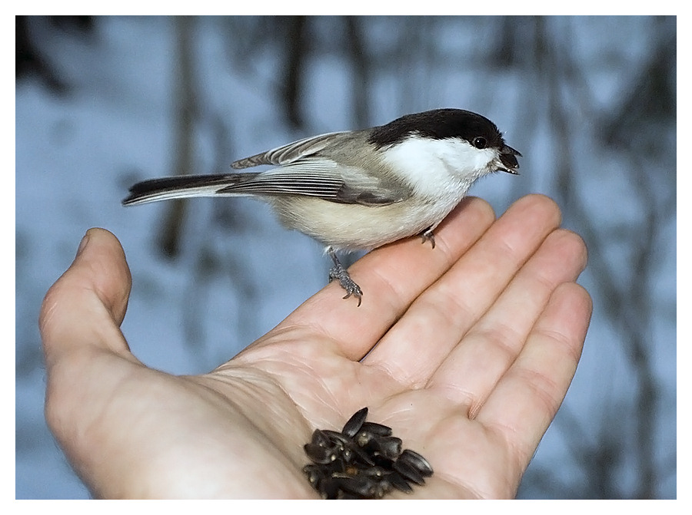

Нас одолеть не хватит силы,
Хоть вы умелы, спору нет.
Все потому что мы едины.
СОЕДИНЕНИЕ ЖДЕТ УСПЕХ!

Здравствуйте, Мы—команда «органическое соединение». Наше название отчаянно пытается подчеркнуть то, что нашими главными принципами являются единство, взаимопомощь и командный дух, что мы, несомненно, подтвердим в дальнейшем.

Мы впервые участвуем в подобном Интернет-проекте, и до этого не пробовали себя ни в одном подобном конкурсе не только по химии, но и ни по какому либо другому предмету. Это дает отличную возможность проверить свои силы на новом поприще, а может быть и сделать в последствии такие «проверки» регулярными.

Своим соперникам мы бы хотели пожелать в первую очередь конечно удачи, а также и достойной и честной борьбы. И пусть, как говорится, ПОБЕДЯТ СИЛЬНЕЙШИЕ!

